

中南大学课程实践报告

实践名称：计算机程序设计实践

实践题目：实验五 指针、指针和数组

指导教师：张 伟

专 业：计算机与通信类

班 级：2215

姓 名：陈康坤

学 号：8208221512

2021年 12月8 日

目录

一 实践题目

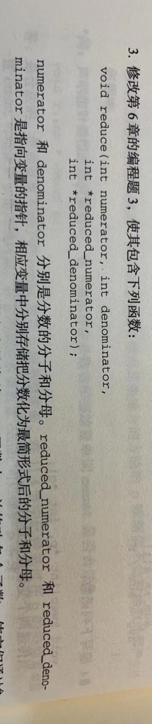

二 算法流程图及说明

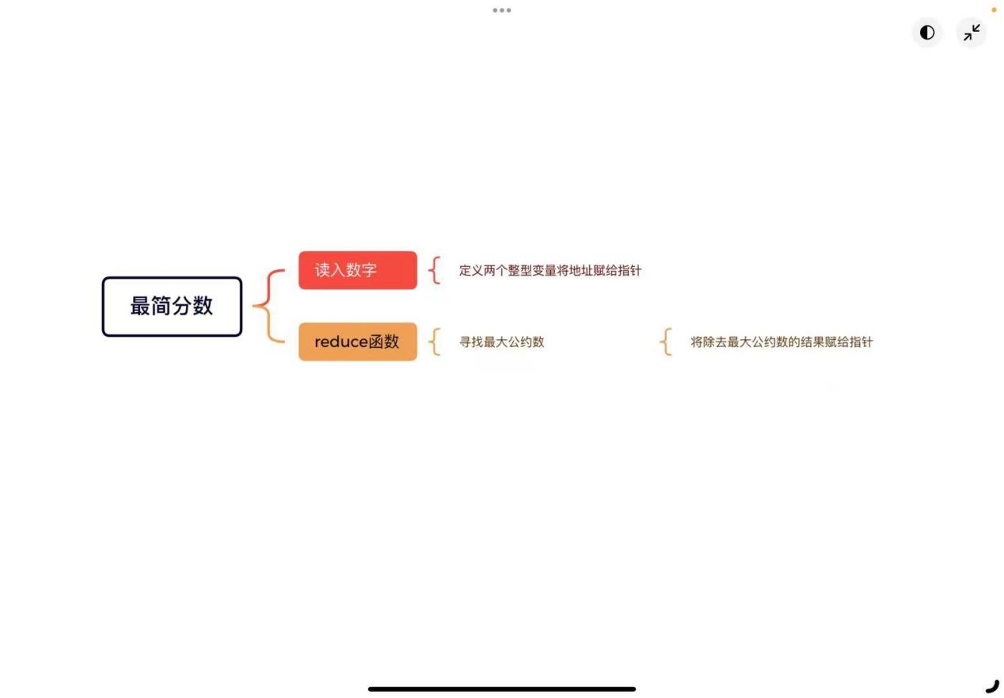

三 调试及运行分析

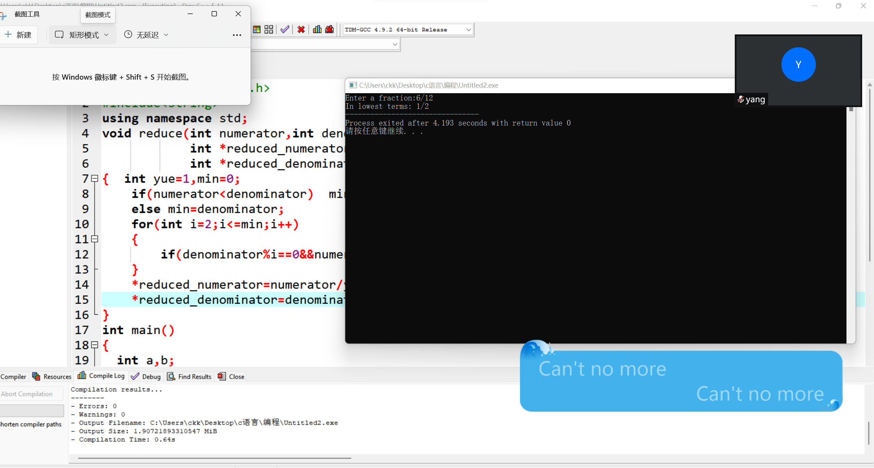

四 源代码

#include<bits/stdc++.h>

#include<string>

using namespace std;

void reduce(int numerator,int denominator,

int *reduced_numerator,

int *reduced_denominator)

{ int yue=1,min=0;

if(numerator<denominator) min=numerator;

else min=denominator;

for(int i=2;i<=min;i++)

{

if(denominator%i==0&&numerator%i==0) yue=i;

}

*reduced_numerator=numerator/yue;

*reduced_denominator=denominator/yue;

}

int main()

{

int a,b;

printf("Enter a fraction:");

scanf("%d/%d",&a,&b);

int c,d;

reduce(a,b,&c,&d);

printf("In lowest terms: %d/%d",c,d);

return 0;

}

五 总结

1. 注意指针的合法调用，
2. 取地址时注意变量